Stichting Kameroen Werkt!

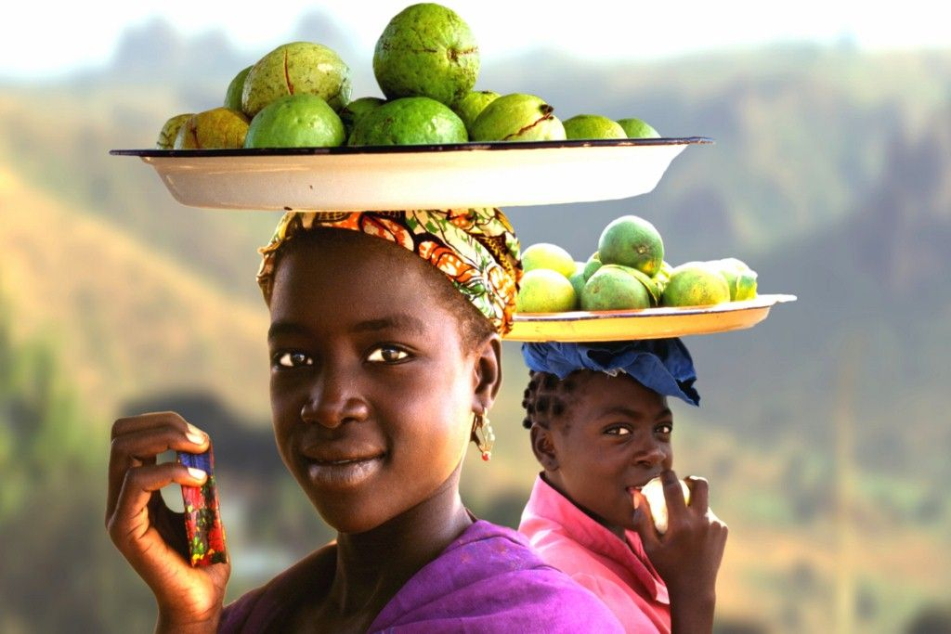

Jaarverslag en jaarrekening 2016

Voorwoord 4
Doel en visie 4
Activiteiten 5
Projecten in Kameroen 5
Josephin Ulonma 5
Facilitair bedrijf ‘Pleasant Parties’ in Foumbot 5
Kameroenees, senegalees restaurant Chez Minette…………………… ......5 en 6
Irene Mbia 7
Cultureel centrum Ebang-Minala……………………… ………… ……… …..7
Tasha Abdou en Diane Kapche Wambo 8
Het project “La Prudence”………… …………………… ………… ……8 en 9
Zara……………………………………………………………… ……………….10

Project: Landbouw en toerisme…………………… ………………… ……..9 en 10

Projecten in Gambia……………………………………………………… …… ……11
Etu Ndow en Ida Ndow……………………..………………………...……………..11
Tunbung Village en Bymyra International school………………………………..……...11

Fondswerving 12
Donaties 12
Nieuwsbrief…………………………………………………………………………………12
Sociale media……………………………………………………………………………….12
Organisatie 12

Financiën 13
Verantwoording 13
Inkomsten en uitgaven 13
Staat van baten en lasten 2013 13
Vooruitblik 2014 en beleidsplan 14
Projecten 14
Pleasant Parties 14
Cultureel centrum Ebang Minala 14
Kindondersteuning 14
Project Zara in Batchenga 14
Project La Prudence………………………………………………… ………………..14
Nieuwe initiatieven 14
Financiële vooruitblik 15
Begeleiding 15

Voorwoord
Terugkijkend was 2016 een jaar van rust en stabilisatie. De projecten hebben in overeenstemming met de fase waarin ze zich bevinden hun eigen vorm gekregen. De bemoeienis van KW is gaandeweg steeds minder geworden. We zijn aan het einde gekomen van een cyclus van vijf jaar. De mensen die zich opgegeven hebben voor de Kring Kameroenwerkt hebben dat toentertijd voor 5 jaar gedaan. Hun bijdrage houdt op.
Een aantal van hen heeft echter doorgegeven door te willen met ons financieel te ondersteunen. Heel fijn.

Voor wat betreft het project van Irene Mbia en haar organisatie CEDEL wachten we op terugbetalingen die volgens het contract plaats moeten vinden vanaf 2017.
Vanwege de slechte verstandhouding met CEDEL is verdere samenwerking van ons uit opgezegd. We organiseren geen festivals meer en zetten het geld van de Kindondersteuning op een andere plek in.. We zijn op zoek naar een zinvolle besteding van het nog overgebleven geld van het Kindondersteuningproject. In 2017 nemen we daar een beslissing over.

De projecten Pleasant Parties maar vooral Chez Minette van Josephin gaat naar tevredenheid van alle betrokkenen. Het helpt vele gezinnen aan een inkomen. Het leiden van een project in Kameroen is verre van eenvoudig maar Josephin doet het met veel inzet en openheid. Ze heeft al drie termijnen van 1000 euro terugbetaald

Zara van het project Landbouw en toerisme in Batchenga en Mantoum is het afgelopen jaar veel in het Congo geweest waar ze deelnam aan een internationaal project dat de Afrikaanse cultuur promoot. De laatste maanden is er weinig contact geweest waardoor het niet precies duidelijk is hoe de stand van zaken van haar project in Kameroen op dit moment is. Voor Gertrude was het gebrek aan contact een reden haar bijdrage stop te zetten. Bertie heeft haar positie overgenomen en gaat haar binnenkort opzoeken in Kameroen om de situatie te bespreken.

Tasha Abdou heeft in 2016 geprobeerd zijn La Prudence in Douala samen met zijn vrouw Diana verder uit te bouwen. Ze ontberen echter de middelen veel meer te kunnen doen. Kameroenwerkt helpt met kleine zaken zoals een laptop voor de administratie en een microscoop

Er zijn in 2016 geen wisselingen binnen het bestuur geweest.

Bertie is in 2016 twee keer naar Kameroen geweest. Ten overvloede zij vermeld dat hij iedere keer voor eigen rekening reist en al het geld dat aan KW wordt gedoneerd gebruikt wordt voor de projecten.

Doel en visie
De algemene doelstelling van de stichting is het bevorderen – vanuit persoonlijk opgebouwde relaties – van duurzame economische en sociale ontwikkeling ten behoeve van mensen in Kameroen, en het initiëren en ondersteunen van creatief ondernemerschap van deelnemers aan projecten.
De visie en werkwijze alsmede de motivatie van de bij dit werk betrokken personen zijn uitvoerig beschreven op de website van de stichting: www.kameroenwerkt.nl.

Activiteiten

Projecten in Kameroen

Josephin Ulonma

Facilitair bedrijf ‘Pleasant Parties’ in Foumbot
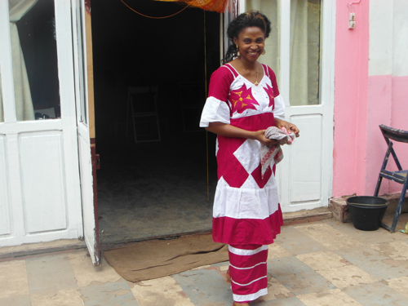
Dit project is door de komst van Chez Minette wat meer naar de achtergrond verschoven. Hoewel Josephin nog steeds de leiding heeft over dit project ligt de verantwoordelijkheid voor de dagelijkse zaken vooral bij haar (zaken)partner Eric. Regelmatig draaft hij op wanneer er voor een feest, een begrafenis of een ander soort bijeenkomst tafels, stoelen, tenten, borden, bestek … nodig zijn. Soms is er een maand lang niets, dan weer drie evenementen achter elkaar.
Plesant Parties gaat zijn gangetje. In februari heeft Josephin haar derde 1000 euro afgelost.

Chez Minette

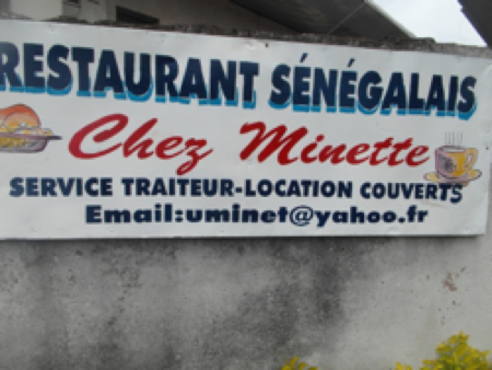

Blik terug op het project
Chez Minette is een eenvoudig restaurant in Foumbot een plaatstje op zo’n 350 km afstand van Douala de grootste stad van Kameroen en op 400 km van de hoofdstad Yaounde. Foumbot is vooral bekend van haar markt. Van heinde en ver komen mensen hun groenten en fruit aanbieden. Het is een kleurrijk geheel maar vooral een drukte van jewelste. Ongegeneerd komt uit diverse ghettoblasters Kameroense muziek, veel te hard en daardoor totaal vervormd.
In het midden van het stadje bevindt zich het vervallen Hotel de la Poste dat al jaren nauwelijks gasten krijgt.
Na de brute overval vorig jaar februari, drong het tot Josephin door dat ze werk moest vinden dat dichtbij huis is. Ze kon een overeenkomst sluiten met de eigenaar van het hotel en mocht de restaurant-ruimte van het hotel exploiteren. Met de spullen van Pleasant Parties en een extra investering van KW was de geboorte van Chez Minette een feit. Dankzij haar opgewekte en communicatieve persoonlijkheid is het restaurant uitgegroeid tot een plek waar vooral de jongere Kameroeners elkaar treffen en eten. Het is by far het drukste restaurant van Foumbot en voor Kameroense begrippen bijzonder schoon en ludiek vormgegeven.
2016
Josephin is voortdurend bezig te vernieuwen en de vormgeving aan te passen. Na ernstig ziek te zijn geworden van (de rook van) het koken in de benauwde keuken, heeft ze een buitenkeuken gebouwd. Eric haar compagnon bij Pleasant Parties heeft haar hierbij geholpen. Nadat de eerste kok plotseling was weggelopen heeft ze nu een relatief betrouwbare groep personeel. Twee serveersters, twee kokkinnen en zij zelf.
Hetgeen betekent dat Chez Minette de financiele basis vormt voor vijf gezinnen waar zo’n 14 kinderen gevoed worden en naar school gaan.

Het project Pleasant Parties en Chez Minette bevruchten elkaar. Wederzijds kunnen spullen gebruikt worden en Chez Minette geeft Pleasant Parties een plek om bekend te worden.

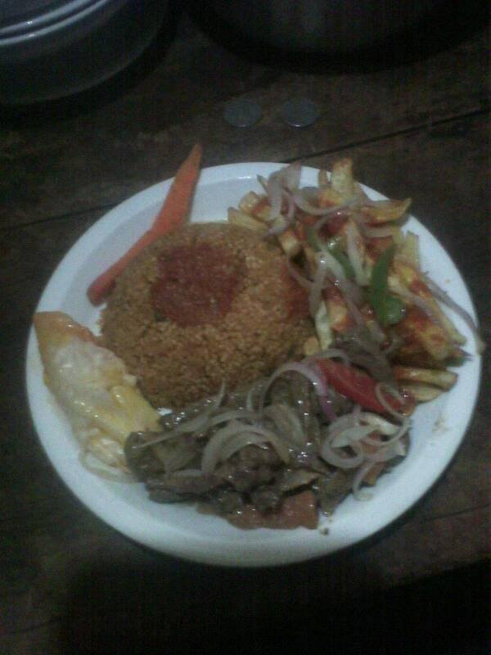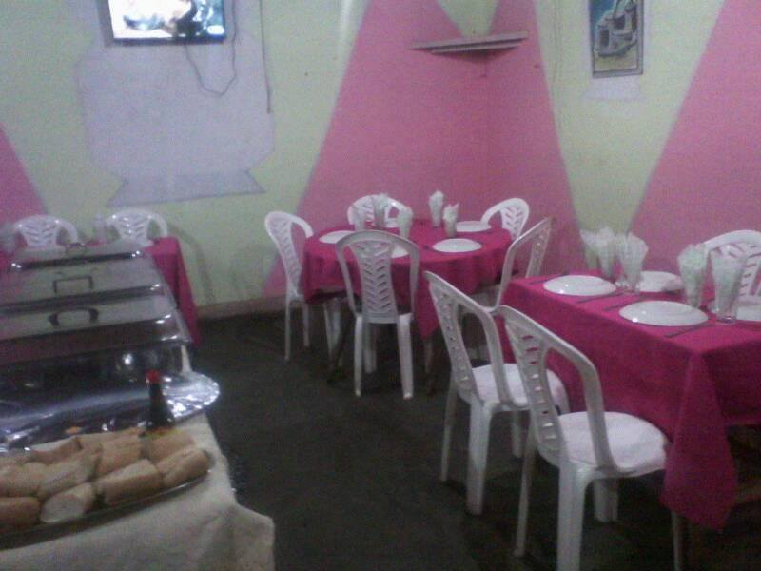

Irene Mbia 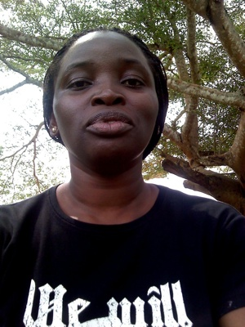

Cultureel centrum Ebang-Minala en Kindondersteuning
Sinds ruim een jaar is er geen contact meer geweest tussen KW en Cedel Zoals vermeld zijn we teruggegaan tot wat er contractueel is afgesproken. Het is op dit moment onduidelijk welke stappen Irene en haar familie ondernemen om de bouw van het centrum voort te zetten.
In 2017 zal volgens het contract een eerste terugbetaling moeten plaats vinden.

In 2016 heeft Bertie onderzocht of hij de speciale activiteiten die in voorgaande jaren zo’n succes zijn geweest ergens anders in Kameroen wil voortzetten.
Omdat het Kindondersteuningproject in Ebang Minala na drie jaar gestopt is, hebben we nog een substantieel bedrag over van het geld dat de leerlingen van het SVS in 2012 hebben opgehaald. Bernardien heeft met de SVS school afgesproken dat wij de tijd krijgen om te zoeken naar een vervangend project waarbij het geld ten goede komt aan kinderen en hun onderwijsmogelijkheden.

In december heeft Bertie de Bymyra International School in Gambia bezocht opgezet en geleid door de Ida Ndow. Het contact met Ida was zeer tot he point en het lijkt een goede mogelijkheid het geld van SVS daar te benutten in een vergelijkbare opzet als in Ebang Minala: Kinderen worden geholpen hun schoolgeld te betalen en de ouders van de kinderen ondersteunen als tegenprestatie op de een of andere manier de school

Tijdens zijn laatste reis door Kameroen heeft Bertie de school ‘ecole les Petits Louh’ in Foumban bezocht, geleid door een Kameroense man Louh en zijn Nederlandse vrouw Tineke. Een dag lang heeft Bertie gesproken met Tineke over de school onder andere over de mogelijkheid van een samenwerking daar. De school ziet er mooi uit en is voor Kameroense begrippen zeer schoon en goed georganiseerd. Leuk om te zien maar het werd Bertie ook wel duidelijk dat de vrijheid, de volkomen geimproviseerde status die de vorige festivals in Ebang Minala en Ebebda kenmerkten, hier niet van toepassing is. Zo moeten de leraren die daar werken waarschijnlijk betrokken en ook betaald worden. Daarbij is de vraag of een festival daar wel die geweldige toegevoegde waarde voor de kinderen hebben zoals dat was bij de drie festivals in het arme Ebang Minala. Om dezelfde reden zien we ook af om het geld van het Kindondersteuningproject daar te besteden.

Tasha Abdou en Diane Kapche Wambo

Het project “La Prudence”

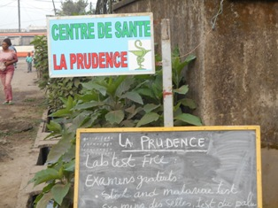

Blik terug op het project
April 2013, maakten Tasha en Diane hun dringende wens kenbaar het gezondheidscentrum La Prudence uit te breiden. Na het bezoek van Marion Hoyng in november (2013) in Douala, zijn er met behulp van de Stichting Emmaus Bilthoven en de Stichting Kameroen Werkt!, een aantal dingen gerealiseerd;

Het project heeft de huur een jaar vooruitbetaald voor een nieuwe locatie, welke veel groter, makkelijker bereikbaar en toegankelijker is dan de vorige. Daarnaast moest het centrum worden ingericht om te kunnen functioneren als volwaardig gezondheidscentrum, mét mogelijkheid mensen op te nemen voor enkele dagen, indien nodig. Tevens is er een apotheek ingericht zodat het niet meer nodig is voor de bevolking naar een veel duurdere apotheek op langere afstand te moeten gaan, vaak te voet. De verkoop van medicijnen is ook een bron van inkomsten voor het echtpaar, waarmee ze het centrum financieel afhankelijk hopen te krijgen.

Na een aantal maanden bleek de behoefte een klein laboratorium in te richten voor bloed, diarree en andere testen om tot juiste diagnoses te kunnen komen. In mei vorig jaar is daarvoor een in Nederland aangeschafte microscoop opgestuurd naar Douala in de container van Kameroen Werkt! Gelukkig is deze ook op de juiste plek gearriveerd.

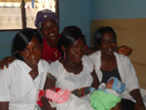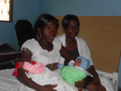

Heel langzaam beginnen de pogingen van La Prudence een positieve bijdrage te leveren aan de vraag naar betaalbaar paramedisch advies en behandeling voor de bevolking van het gebied waar het in staat, zijn vruchten af te werpen. Meer mensen, met name vrouwen en kinderen, bezoeken het centrum voor preventieve en curatieve zorg zoals vaccinaties, het wegen van kinderen en geven van advies op het gebied van hygiëne, wondbehandeling, diagnostiek en er is een begin gekomen in het begeleiden van zwangere vrouwen die dat nodig hebben.

Er is hoop dat met deze start het centrum zo kan gaan draaien dat het volledig ‘selfsupporting’ wordt.

2016
Marion Hoyng die vanuit Nederland de drijvende kracht achter dit project is, heeft haar bijdrage gestopt. Zij vindt dat het project nu zelfstandig door moet kunnen gaan. Het project gaat verder onder de paraplu van KW.
Bertie probeert Tasha iedere keer te ontmoeten wanneer hij in Douala is. Vooral om hem een hart onder de riem te steken, bij zijn inspanningen de arme bevolking van Douala te helpen met basale medische hulp.
Bij zijn volgend bezoek wil Bertie voor Tasha een goede laptop meenemen. Voor het werk in zijn ziekenhuisje is het overzichtelijk vastleggen van gegevens erg belangrijk.

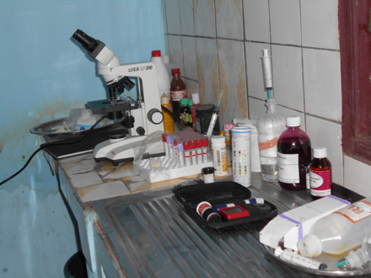
Zara

Project: Landbouw en toerisme
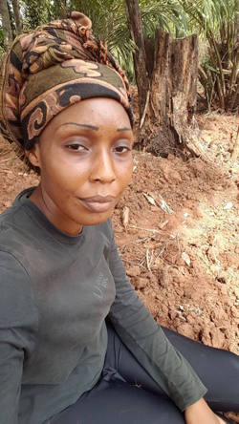

Blik terug op het project
MANTOUM
In de loop van 2014 is Zara gestart met een plantage van palmbomen voor palmolie. Het plant proces verliep goed, o.a. omdat ze een goede ‘uitvoerder’ heeft die op de plantage toeziet. Er werd in 2014 3 ha beplant. In het voorjaar van 2015 is weer 3 ha aangeplant. De ontwikkeling van de planten verloopt goed en er zijn geen directe tegenslagen.
GUESTHOUSE FOUMBAN
Aan het guesthouse in Foumban, dat Zara in 2014 was gestart te bouwen, is in 2015 nog weinig gedaan. Zara mist het kapitaal om daarin te investeren.
CALABBA
Ook dit jaar werd er veel aandacht besteed aan de activiteiten van haar toeristische /culturele onderneming Calabba, die zij heeft opgericht ter ondersteuning van haar investeringen in de plantage en het guesthouse. Via de samenwerking met een Congolees bureau, heeft zij de opdracht gekregen om de merchandising te verzorgen van de African Games voor jongeren die in september hebben plaats gevonden. Daar ging veel tijd en aandacht naar toe, maar leverde ook inkomsten op die zij voor haar project kan gebruiken. Door haar drukke bezigheden is er weinig contact geweest met Zara.
BATCHENGA
De ontmoedigende ontwikkelingen in Batchenga zijn nog niet ten einde. De onderhandelingen met de Chinese investeerder hebben geen resultaat opgeleverd. Er is juridisch advies gevraagd en het geschil wordt via de rechtbank uitgevochten.

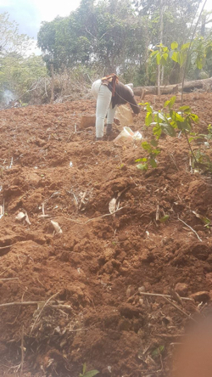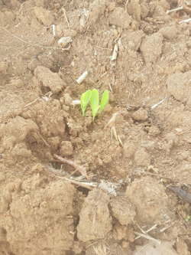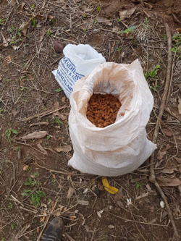
2016
Door haar drukke bezigheden is er weinig contact met Zara. Haar aandacht besteedt zij vooral aan de activiteiten van haar toeristische /culturele onderneming Calabba, die zij heeft opgericht ter ondersteuning van haar investeringen in de plantage en het guesthouse. Via de samenwerking met een Congolees bureau krijgt ze diverse opdrachten binnen, zoals vorig jaar de opdracht om de merchandising te verzorgen van de African Games voor jongeren die in september hebben plaats gevonden. Daar ging veel tijd en aandacht naar toe, maar leverde ook inkomsten op die zij voor haar project kan gebruiken. Hoe het er met de plantage en guesthouse voorstaat is op dit moment niet bekend. Ook over de financiële afhandeling van de grondaankopen in Batchenga is geen informatie.
In het afgelopen periode is er minimale communicatie geweest van Gertrude met Zara. Ook Bertie heeft in februari 2016, bij zijn bezoek aan Kameroen, geen contact met haar kunnen krijgen. We bezien hoe het contact weer tot stand kan worden gebracht en verbeterd worden. Bertie zal in februari 2017 in Kameroen met Zara de voortgang van het project bespreken.

Projecten in Gambia
Etu Ndow
Project Tunbung Village en Bymyra International School
Bertie heeft een bezoek gebracht aan de familie van de overleden kunstenaar en inspirator Etu Ndow. Zoals eerder gemeld zijn de plannen om Tunbung Village, culturele nalatenschap van Etu, nieuw leven in te blazen in de koelkast gezet.
Hij is ook op bezoek geweest de Bymyra International School in Serrekunda. Hij was zeer onder de indruk van het schoolhoofd Ida Ndow die deze school heeft opgebouwd.

Ze is ooit begonnen lesgeven met 3 stoelen en 4 leerlingen voor haar huis. Bymyra is zeer geinspireerd, zeer betrokken met kinderen en hun ontwikkeling en geeft geld wat haar gegeven wordt tot op de cent uit, voor een verdere ontwikkeling van de school. Dat is niet op veel andere scholen het geval. Daar zie je geen vooruitgang omdat het geld in de zakken van schoolhoofden of andere belanghebbenden verdwijnt.
Bertie is er een volle dag geweest en is zeker van plan terug te komen. Wellicht dat we het geld van het SVS project hier gaan besteden. (zie ook pagina 7 Kindondersteuning)
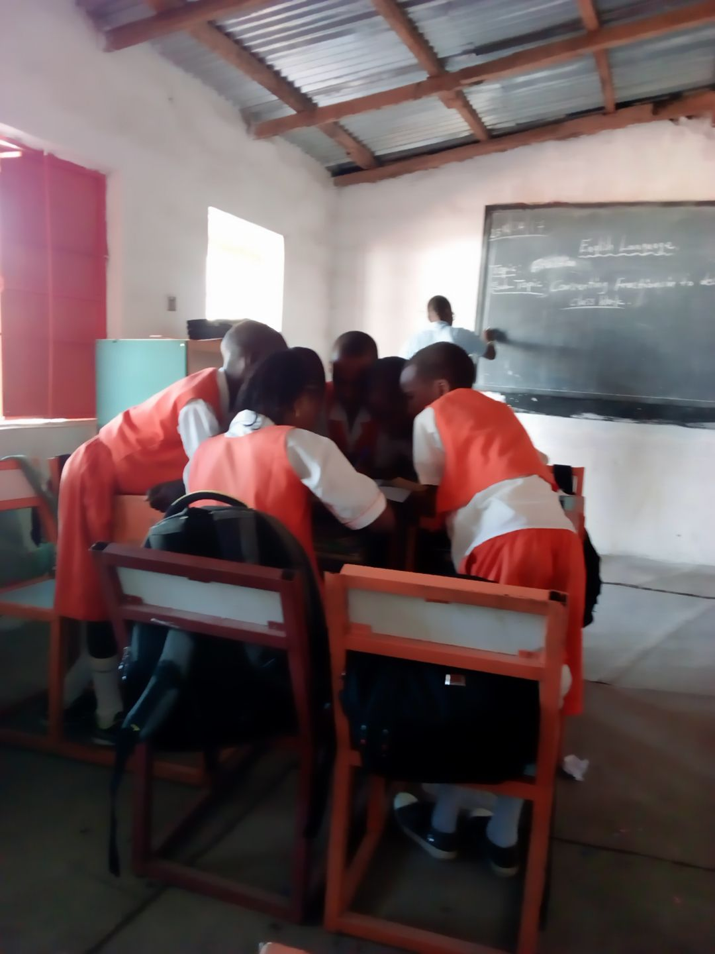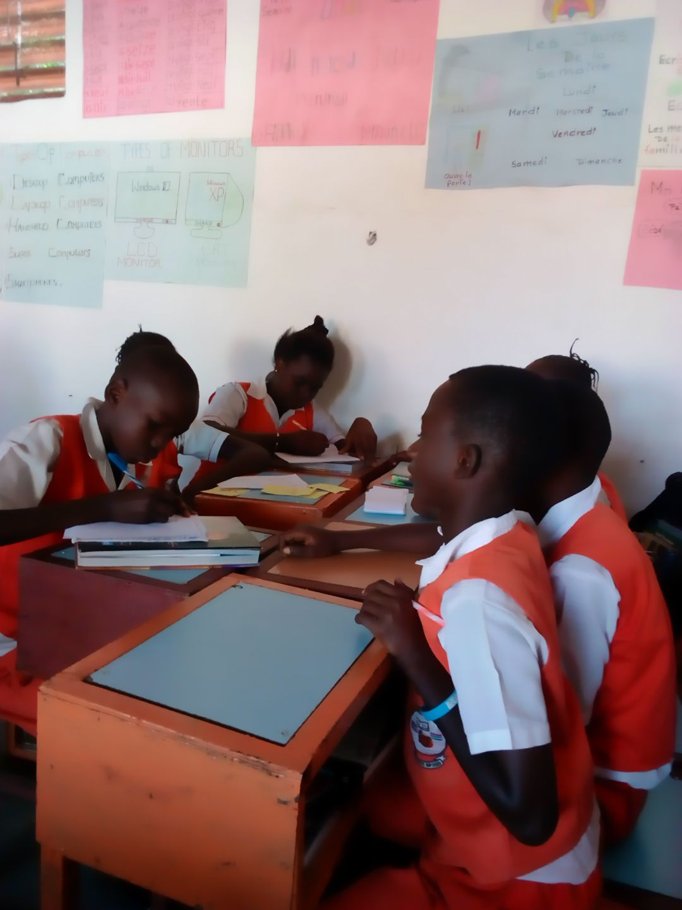

Fondswerving
Behalve de gewone werving via de website heeft KW niet aan extra fondswerving gedaan. De visie van KW is om na 5 jaar een moment te nemen opnieuw te kijken welke doelen gesteld worden.
Donaties
De kring Kameroen Werkt! bestaat uit mensen die zich verplicht hebben vijf jaar lang minimaal 50 euro per jaar te doneren. Deze kring van mensen is in 2013 verder gegroeid tot 149 personen. Sommige kringleden hebben de vijfde bijdrage inmiddels geleverd. Het beleid van KW is om deze mensen los te maken uit Kring Kameroenwerkt. Natuurlijk kunnen zij zich opnieuw verbinden voor 5 jaar

De goedbezochte website www.kameroenwerkt.nl heeft, naast een volledig Nederlandse en Engelse, ook een Franse versie. De site wordt gevoed met actuele nieuwsfeiten, foto’s en filmpjes uit Kameroen.

Nieuwsbrief
De nieuwsbrief is dit jaar een keer digitaal verzonden aan donateurs en andere geïnteresseerden. De nieuwsbrief bevat de actuele stand van zaken met betrekking tot de projecten in Kameroen en acties om fondsen te werven.

Sociale media
Bertie Hendriks verzorgt bij Linkedin een groep rond KameroenWerkt!. Ook op Facebook is een groep Kameroen Werkt. Verder zijn individuele leden uit zowel Nederland als Kameroen actief op Facebook om Kameroen Werkt! onder de aandacht te brengen.

Organisatie

Bestuur
Het bestuur heeft in het verslagjaar drie keer vergaderd.
De samenstelling van het bestuur is per 31 december 2016 als volgt:

Bertie Hendriks voorzitter
Jan Andriessen lid
Bernardien Thunnissen lid
Piet de Ronde Secretaris en penningmeester

De statuten van de Stichting zijn in juli 2011 gepasseerd. De stichting is in het handelsregister bij de Kamer van Koophandel ingeschreven onder nummer 532200098,
heeft het fiscale nummer 850791091 en beschikt over een bankrekening bij de Triodosbank. De stichting heeft ANBI-status.
Aan de leden van het bestuur is in 2016 geen beloning toegekend voor verrichte werkzaamheden.
In 2016 is Bertie Hendriks twee keer naar Kameroen geweest. Alle projecten zijn bezocht.

Financiën
Verantwoording
In dit hoofdstuk wordt verantwoording afgelegd over de financiële middelen. Ook wordt hier kort aangegeven waar de middelen vandaan komen. (zie ook op de website de pagina financieel jaarverslag.)
De stichting Kameroen Werkt! doet er alles aan om het geschonken geld zo direct mogelijk aan de betrokken partijen ten goede te laten komen. Bestuursleden krijgen geen onkostenvergoeding en ook reiskosten worden niet vergoed vanuit de stichting. Door ook op deze wijze minimale kosten te maken en directe verbindingen rond de projecten te leggen komt het geld op de juiste plaats.

Inkomsten en uitgaven
De inkomsten van de stichting zijn afkomstig van donaties, met name van de Kring Kameroen Werkt! en te voeren acties zoals ze beschreven zijn in het hoofdstukje donaties.
Totaal donaties
Algemeen totaal € 13.763
Er zijn er geen renteloze leningen ontvangen.
Een deel van de totale inkomsten is verbonden aan specifieke projecten:
Kinderondersteuning:
Zara
La Prudence

Aan het project Pleasant Parties is geen aanvullende lening verstrekt. Wel is er door Josephin de derde 1.000 euro terugbetaald.
In augustus 2013 is er met Zara een leencontract afgesloten waarin is overeengekomen dat zij, in de loop van drie jaar, 25.000 euro kan lenen. De laatste 5000 euro heeft zij begin 2015 ontvangen. Daarmee is aan de contractuele verplichtingen van de zijde van KW voldaan. Vanaf jaar vijf (2017) moet de terugbetaling gaan starten.

Staat van baten en lasten 2016
Zie jaarrekening 2016 op de website

Vooruitblik 2017 en beleidsplan
De komende jaren zullen we naar verwachting geen grote nieuwe projecten onder onze hoede nemen. Ook de inzet op nieuwe fondswerving zal niet groot zijn. We willen vijf jaar na de oprichting van KW een periode nemen waarin we afscheid nemen van de huidige Kring KW die vijf jaar geleden begonnen is met ons te steunen. Uiteraard kunnen deze mensen doorgaan met ons nogmaals vijf jaar te steunen (graag!!!) maar dat gebeurd dat geheel vanuit een nieuwe vrije impuls en dat lijkt ons goed.
Ook wijzelf als bestuur zullen ons afvragen of en hoe we doorgaan. In ieder geval zal Bertie de komende jaren zorgen dat de continuïteit van de bestaande projecten gewaarborgd blijft. (zie hieronder per project)
Hij voorziet dat hij in 2017 met nieuwe ideeën en een meer ingevuld beleidsplan komt voor de volgende vijf jaar .

Projecten

Pleasant Parties
Dit project zal rustig zijn voortgang vinden in 2017. Afgesproken is dat vanwege praktische redenen de terugbetalingen plaats vinden via Bertie Hendriks wanneer hij in Kameroen is.

Chez Minette
Wij verwachten dat dit project februari 2017 aan haar tweede terugbetaling begint.

Cultureel centrum Ebang Minala
Wij hopen dat Irene en CEDEL het centrum op eigen kracht af zal kunnen bouwen. KW kan en zal hierin geen rol meer spelen.

Kindondersteuning
Op dit moment is er nog zo’n 4.000 euro van het geschonken geld speciaal voor kindondersteuning, bijeengebracht door Stichtse Vrije School (SVS), in kas bij KameroenWerkt!. De komende twee jaar zal bekeken worden hoe dit geld op een goede manier besteedt kan worden, zodat het aan het onderwijs van kinderen in Kameroen of Gambia ten goede komt.
De ondersteuning van de 11 kinderen die 50 euro per jaar krijgen van bepaalde mensen binnen de Kring Kameroenwerkt is dit jaar beeindigd.

Project Zara
Zara zal in 2017 geen giften of leningen meer ontvangen. In het afgelopen jaren (2015 en 2016) heeft Zara niet voldaan aan de afgesproken rapportage en verliep de communicatie met haar moeizaam. Hoewel er nog 1.000 euro voor het project is gereserveerd zal eerst het contact moeten worden verbeterd en zal zij zich aan de contractuele verplichtingen moeten houden.

Project La Prudence
KW is in gesprek met Tasha om te zien of en in welke vorm dit project een plaats kan houden onder de paraplu van KW.

Nieuwe initiatieven
We zullen in 2017 waarschijnlijk niet met nieuwe initiatieven komen

Financiële vooruitblik
Inkomsten 2017: € 3000 (doorlopende afspraken over giften)
€ 1000 ( terugbetalingen)
Uitgaven 2017: € 3000 (aflossing leningen)

Begeleiding
Bertie zal waarschijnlijk tweemaal naar Kameroen gaan in 2017.

Utrecht, mei 2017

Stichting Kameroen Werkt!
Voorzitter: Bertie Hendriks
Secretaris: Piet de Ronde
Penningmeester: Piet de Ronde
Bestuurslid: Bernardien Thunnissen
Bestuurslid: Jan Andriessen

